**TOYOTA GAZOO Racing e MoneyGram Haas F1 Team firmam parceria técnica para o futuro da indústria automotiva**

* *Acordo oferece oportunidades para pilotos, engenheiros e mecânicos se desenvolverem enfrentando desafios no ápice do automobilismo*

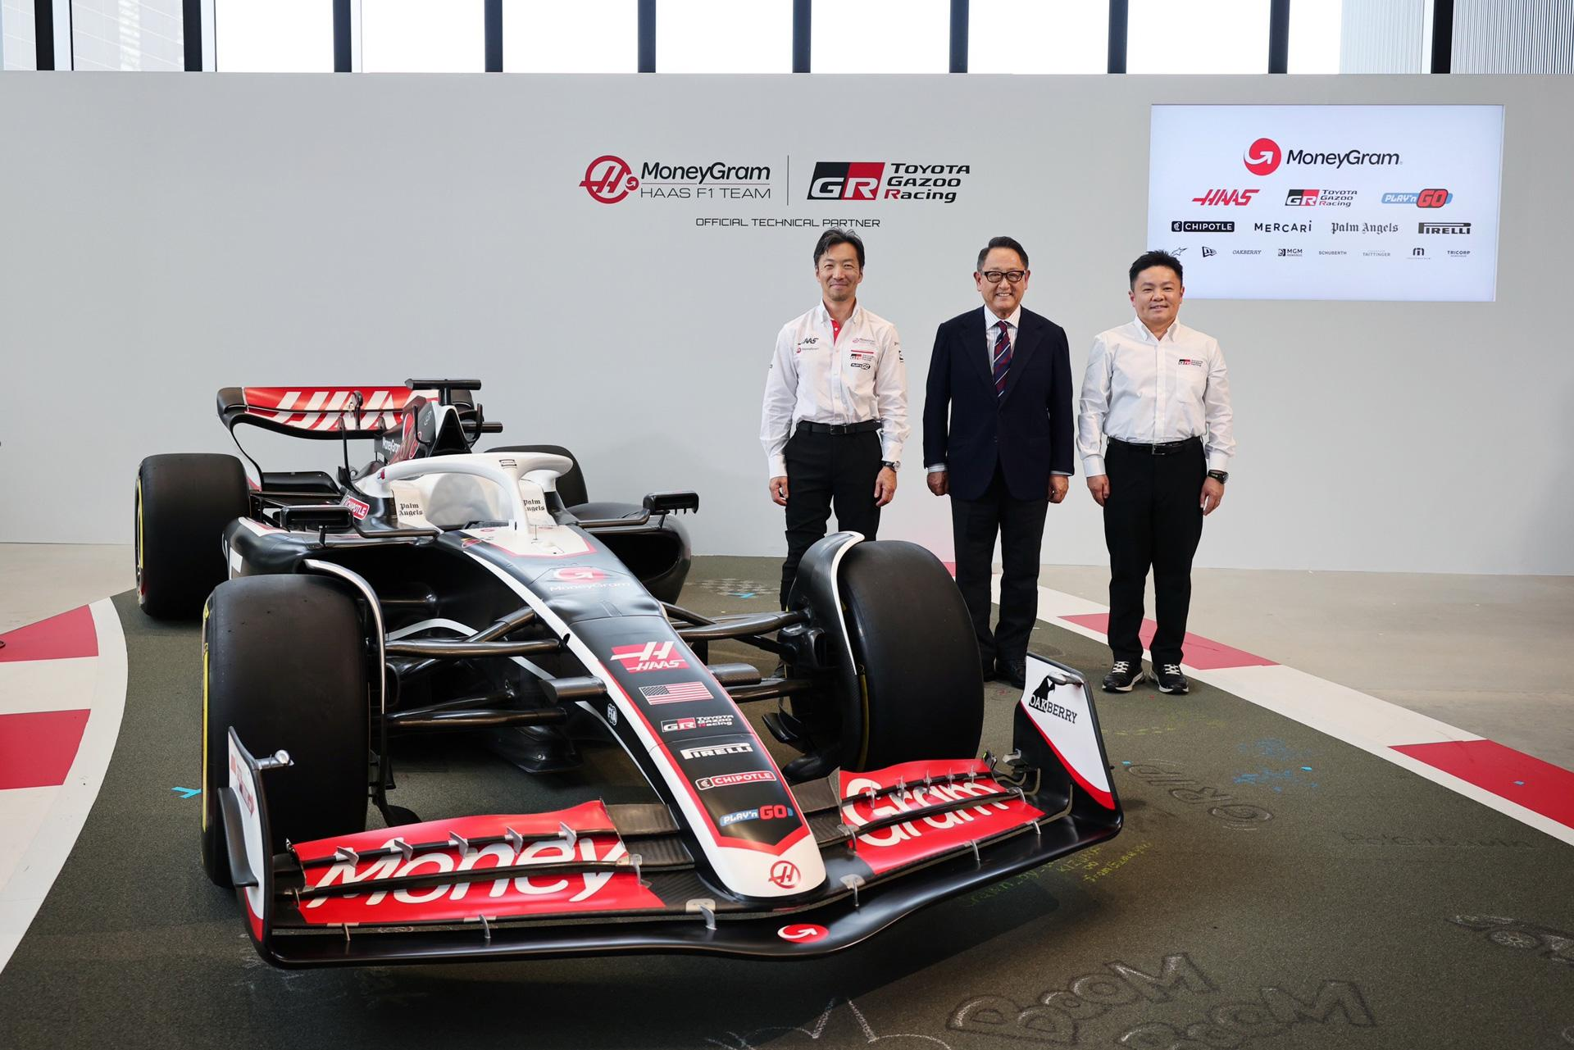

*Da esquerda para a direita: Ayao Komatsu, chefe da equipe MoneyGram Haas F1 Team, Akio Toyoda, presidente da Toyota Motor Corporation, e Tomoya Takahashi, presidente da GAZOO Racing Company*

**Oyama (Japão), outubro de 2024 -** A TOYOTA GAZOO Racing (TGR) e a MoneyGram Haas F1 Team anunciaram hoje que concluíram um acordo básico para firmar uma parceria técnica envolvendo o desenvolvimento dos veículos da MoneyGram Haas F1 Team e esforços colaborativos. Através dessa parceria, ambos os lados visam contribuir para o desenvolvimento da indústria automotiva, criando um ambiente em que jovens pilotos, engenheiros e mecânicos japoneses possam adquirir experiência e crescer no Campeonato Mundial de Fórmula 1 da FIA, F1, o ápice do automobilismo.

A TGR continua a competir no automobilismo para aperfeiçoar os três elementos essenciais da fabricação de automóveis: pessoas, pipeline* e produto. Na fabricação de carros orientada pelo "piloto em primeiro lugar", fortemente defendida pelo Presidente da Toyota Motor Corporation, Akio Toyoda, também conhecido como Morizo, os carros são repetidamente testados e ajustados na arena do automobilismo, e o feedback dos pilotos profissionais é cuidadosamente incorporado no desenvolvimento dos veículos de produção.

Em esforços recentes para fortalecer essa abordagem, há uma crescente necessidade de aprimorar as pessoas desenvolvendo pilotos, engenheiros e mecânicos, utilizando de forma eficaz o pipeline de análise e utilização de dados, e aplicando os insights obtidos aos produtos por meio do desenvolvimento de veículos. Através da parceria técnica anunciada hoje, a TGR pretende fortalecer ainda mais suas equipes e aprender sobre o pipeline da MoneyGram Haas F1 Team, que é uma das forças da equipe na F1, para acelerar a criação de carros cada vez melhores, desenvolvidos no ambiente competitivo do automobilismo.

Especificamente, o acordo prevê a participação de pilotos, engenheiros e mecânicos em treinamento da TGR nos testes da MoneyGram Haas F1 Team. Isso permitirá que os pilotos adquiram experiência de pilotagem na F1 e permitirá que os engenheiros e mecânicos aprendam a analisar grandes volumes de informações, como dados de pilotagem, para operar de forma eficaz um pipeline desses dados na TGR. O acordo também prevê a participação de engenheiros e mecânicos da TGR no desenvolvimento da aerodinâmica dos carros de corrida da MoneyGram Haas F1 Team, com o objetivo de cultivar recursos humanos – fazendo com que os participantes projetem e fabriquem peças de fibra de carbono em ambientes operacionais simulados extremos – que possam atuar nas linhas de frente do auge do automobilismo, refletindo a tecnologia e o conhecimento adquiridos nos veículos de produção.

Compartilhando o desejo de contribuir para o automobilismo e para a indústria automotiva através do desenvolvimento de recursos humanos, a TGR e a MoneyGram Haas F1 Team pretendem continuar com suas iniciativas para fortalecer suas equipes de corrida.

*\*O know-how e a infraestrutura para o compartilhamento multiponto de grandes volumes de informações, como dados de pilotagem de corridas em andamento, análise imediata desses dados e utilização rápida nas estratégias de planejamento da corrida em questão.*

***Sobre a TOYOTA GAZOO Racing***

*A TOYOTA GAZOO Racing personifica o compromisso da Toyota em ultrapassar todos os limites para fabricar automóveis “cada vez melhores”, em criar tecnologias e soluções sob as condições extremas do automobilismo e em nunca parar de inovar. A TOYOTA GAZOO Racing compete com os seus automóveis para ultrapassar os limites e aprender com os desafios mais difíceis. Competir em todos os tipos de estrada, independentemente do desafio, inspira a TOYOTA GAZOO Racing a conceber o futuro DNA da Toyota para trazer a liberdade, a aventura e a alegria de conduzir a todos.***Mais informações**

Toyota do Brasil – Departamento de Comunicação

Marcelo Cosentino – [mcosentino@toyota.com.br](mailto:mcosentino@toyota.com.br)

Kessia Santos – kosantos@toyota.com.br

Gabriel Aguiar - [gabriel.aguiar@toyota.com.br](mailto:gabriel.aguiar@toyota.com.br)

Karina Arruda – karina.arruda@toyota.com.br

**Giusti Creative PR**

toyota@giusticom.com.br

Guilherme Magna – (11) 98600-8988

Vanessa Rodrigues - (11) 96153-4605

Guilherme Esteves - (11) 94240-8221

Priscilla Martinelli - (11) 98441-0913

________________________________________